**Maddenin Halleri**

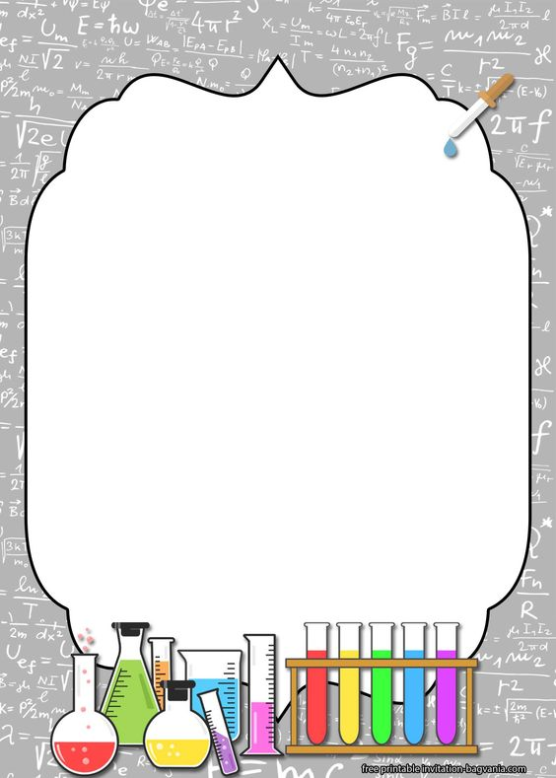



**GAZ**

**SIVI**

**KATI**



**ebruli_etkinlikler**

**Maddenin Halleri**

**GAZ**

Elle tutulup, gözle görülmeyen, varlığını duyu organlarımızla hissettiğimiz, deneylerle kanıtladığımız maddelerdir. Örneğin hava, gaz maddedir. Havayı göremeyiz, elimizle tutamayız. Havanın rengi ve kokusu yoktur. Ama hissederiz.

Soluk alırken vücudumuza giren oksijen, soluk verirken dışarı attığımız karbondioksit de havada bulunan gaz maddelerdir. Doğal gaz, tüp gaz, petrol gazı, su buharı da gaz maddelerdir.

Gaz Maddelerin Özellikleri

1. Belirli bir şekilleri yoktur.
2. Bulundukları ortamın tamamına yayılırlar.
3. Akışkan (akıcı) maddelerdir. Çok küçük gözeneklerden bile geçerek yayılırlar.
4. Sıkıştırılabilirler.
5. Belirli hacimleri yoktur.
6. İçinde bulundukları kabın şeklini alırlar.

**KATI**

Belirli bir şekli ve hacmi olan maddelere katı maddeler denir. Tencere, kalem, ayakkabı, buz, tahta, bardak, çatal, kaşık katı maddelerdir.

**Katı Maddelerin Özellikleri**

1. Belirli bir şekilleri vardır.
2. Hacimleri sabittir.
3. Dışarıdan bir etki olmadıkça şekilleri değişmez.
4. Sıkıştırılamazlar.
5. Akıcı (akışkan) değildirler.

    Tuz, karabiber, toz şeker, kum, un, nohut, mercimek, pirinç gibi çok küçük taneli katılar, sıvılara benzer özellik gösterirler. Bu küçük taneli katılar da bulundukları kabın doldurabildikleri kadarının şeklini alır. Ayrıca aynı sıvılar gibi akıcılık özelliği gösterirler. Küçük taneli katıların sıvı gibi davranması bunların sıvı olduğu anlamına gelmez. Genel olarak katı maddeler sıkıştırılamaz. Fakat sünger, pamuk gibi bazı esnek katı maddeler sıkıştırılabilir.

**SIVI**

Hacimleri sabit, ama şekilleri değişken olan, konulduğu kabın şeklini alan, akıcı olan maddelere sıvı maddeler denir. Su, süt, meyve suyu, ayran, kolonya, benzin, sirke, zeytinyağı, limonata sıvı maddelerdir. Kullandığımız içeceklerin hepsi, sıvı maddelerdir.

Sıvı Maddelerin Özellikleri

1. Belirli bir şekilleri yoktur.

2. Hacimleri sabittir.

3. İçinde bulundukları kabın şeklini alırlar.

4. Sıkıştırılamazlar.

5. Akışkandırlar. (Akıcı maddelerdir.)

**ebruli_etkinlikler**